LAMPIRAN

Lampiran 1. Dokumentasi Kegiatan PKL

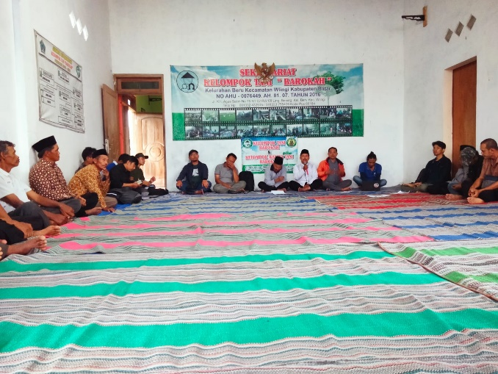
Gambar 4. Sosialisasi PT Pioneer Di Poktan Barokah

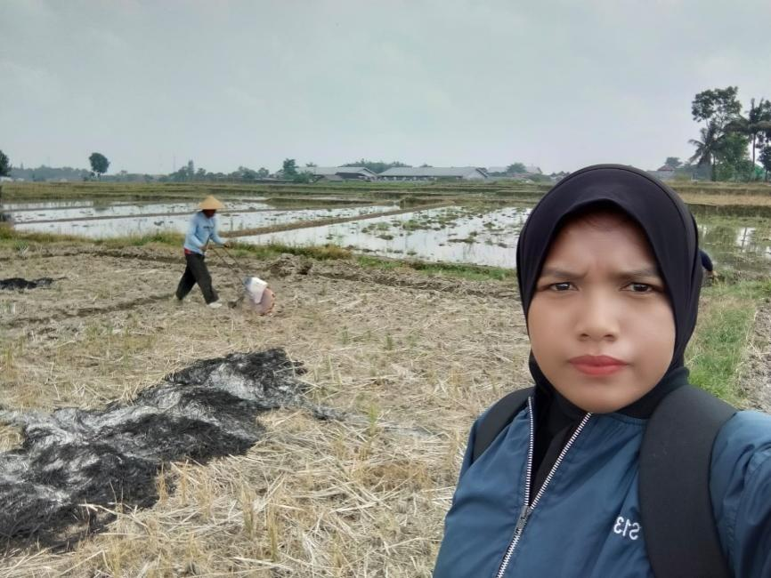
Gambar 5. Kegiatan Tanam Benih Jagung

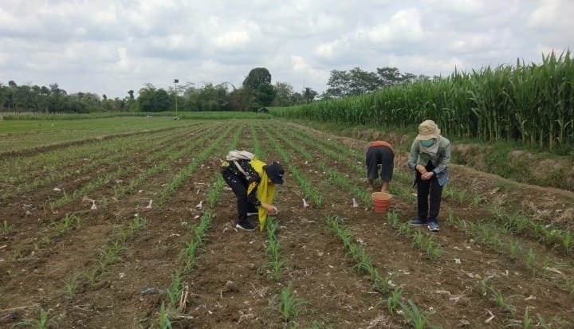
Gambar 6. Pemupukan Pada Tanaman Jagung

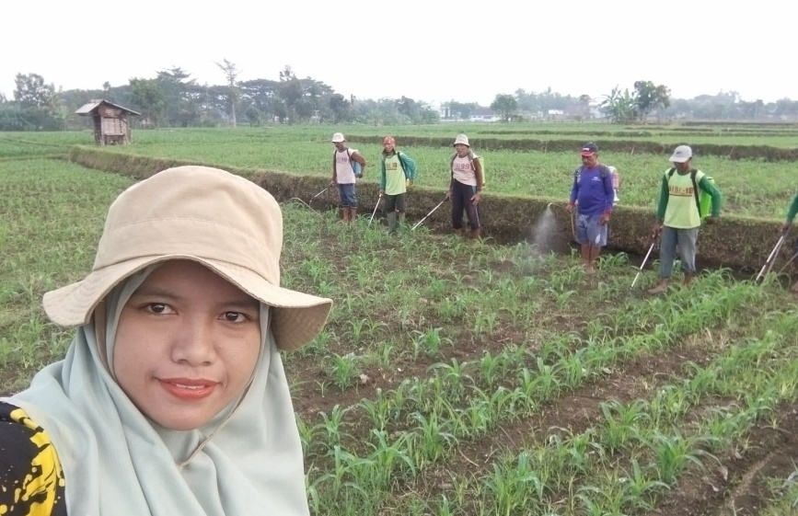
Gambar 7. Penyemprotan gulma pada tanaman jagung

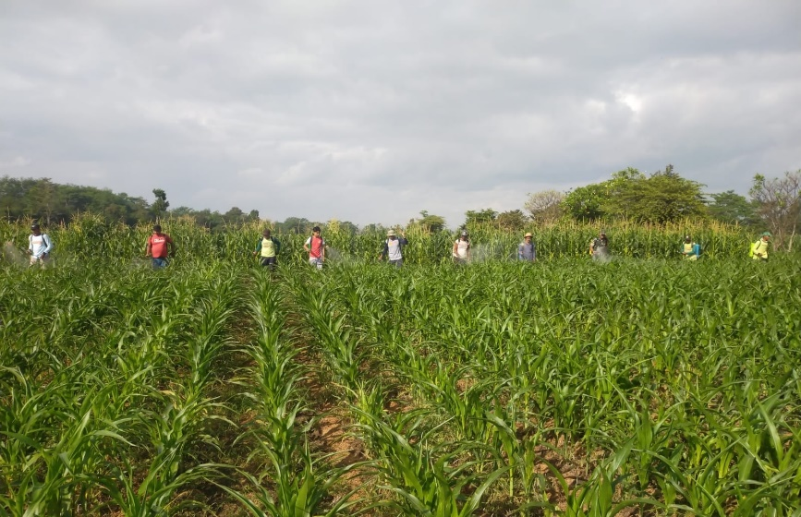
Gambar 8. Penyemprotan Insektisida Dan Fungisida

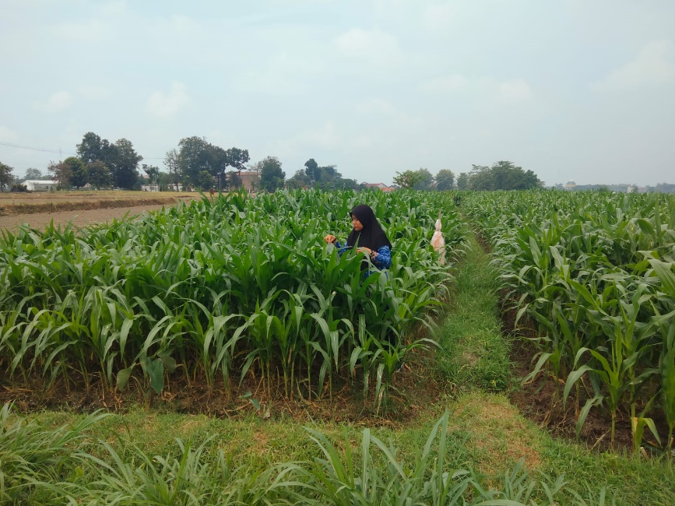
Gambar 9. Pengamatan Hama Dan Penyakit Pada Tanaman Jagung

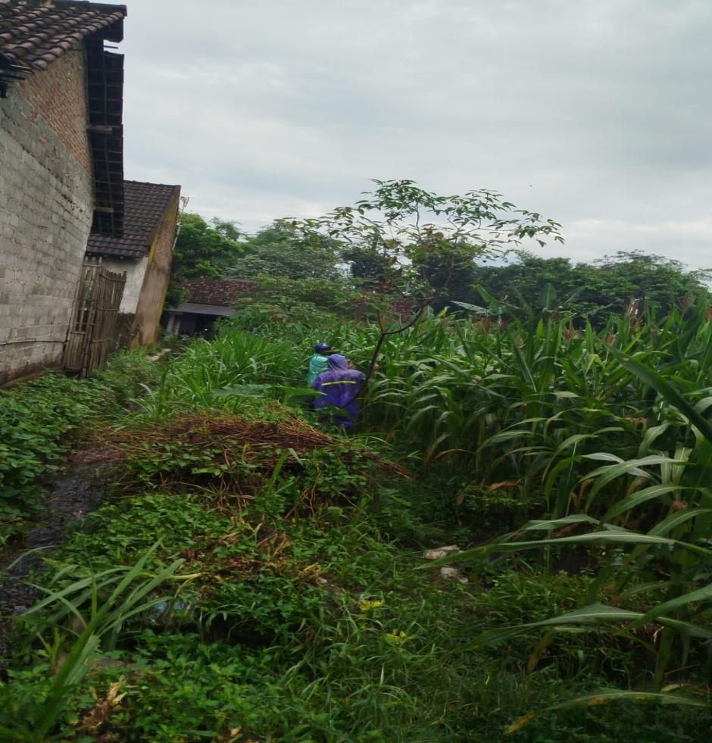
Gambar 10. Proses Cabut Bunga ( tassel) Pada Tanaman Jagung Betina

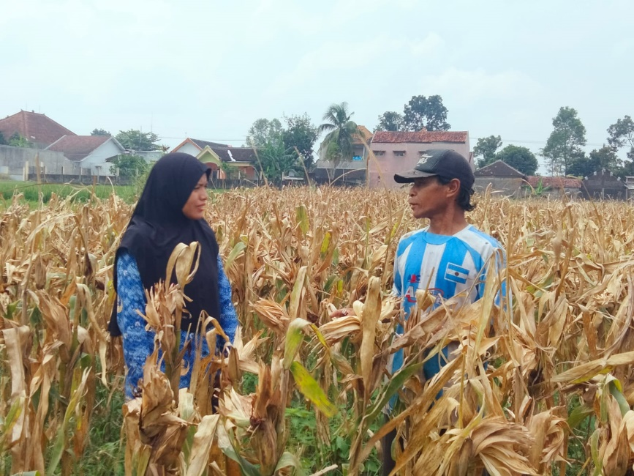
Gambar 11. Tanaman Jagung Pembenihan Yang Sudah Dipanen

Lampiran 1. Jadwal Kegiatan PKL Di Poktan Barokah Kelurahan Beru
No | Hari/Tanggal | Kegiatan | Keterangan
1. | Rabu, 15/01/2025 | Tanam jagung pembenihan | Menanam benih jagung menggunakan transplanter
2. | Senin, 20/01/2025 | Penyemprotan gulma | Penyemprotan racun herbisida dilakukan dengan menggunakan mesin handsprayer pada waktu pagi hari
3. | Kamis, 30/01/2025 | Penyemprotan insektisida dan fungisida | Penyemprotan racun insektisida dan fungisida dilakukan dengan menggunakan mesin handsprayer pada waktu pagi hari
4. | Senin, 03/02/2025 | Pemupukan tanaman jagung | Pupuk yang digunakan urea dan phonska
5. | Kamis, 06/02/2025 | Pengamatan hama dan penyakit pada tanaman jagung | Pengamatan dilakukan untuk mencegah hama da penyakit pada tanaman jagung
6. | Senin, 10/02/2025 | Pencabutan bunga | Pencabutan bunga untuk mencegah terjadinya penyerbukan sendiri
7. | Jumat, 14/02/2025 | Panen | Tanaman jagung yang sudah berumur kurang lebih 110 HST

